第１章 計画策定の趣旨等
第1節 はじめに
- 脳卒中、心臓病その他の循環器病（以下「循環器病」という。）は、我が国の主要な死亡要因となっています。循環器病には、虚血性脳卒中（脳梗塞）、出血性脳卒中（脳内出血、くも膜下出血など）、一過性脳虚血発作、虚血性心疾患（狭心症、心筋梗塞など）、心不全、不整脈、弁膜症（大動脈弁狭窄症、僧帽弁逆流症など）、大動脈疾患（大動脈解離、大動脈瘤など）、末梢血管疾患、肺血栓塞栓症、肺高血圧症、心筋症、先天性心・脳血管疾患、遺伝性疾患など、多くの疾患が含まれています。
- 循環器病対策を総合的かつ計画的に推進するため、健康寿命の延伸等を図るための脳卒中、心臓病その他の循環器病に係る対策に関する基本法（平成３０年法律第１０５号。以下「基本法」という。）が令和元年１２月１日に施行されました。
- 国は令和２年１０月２７日、基本法第９条第１項の規定に基づき、令和２年度から令和４年度までの約３年間を計画期間として、「循環器病対策推進基本計画」（以下「国計画」という。）を策定し、「循環器病の予防や正しい知識の普及啓発」、「保健、医療及び福祉に係るサービスの提供体制の充実」、「循環器病の研究推進」等の幅広い循環器病対策に総合的に取り組むことにより、健康寿命の延伸及び循環器病の年齢調整死亡率の減少をめざすこととしました。さらに、社会情勢等の変化を踏まえ、新興感染症の発生・まん延時や災害時等の有事を見据えた対策や、他の疾患等に係る対策（「第４期がん対策推進基本計画」、「成育医療等の提供に関する施策の総合的な推進に関する基本的な方針」、「腎疾患対策検討会報告書」）と連携を進めることを新たに追加し、令和５年度から令和１０年度までの６年間を計画期間として第２期計画を策定しました。
- 大阪府では、この国計画を基本に、令和４年度から令和５年度までの２年間を計画期間として、本府の循環器病に係る実情を踏まえ、地域の特性に応じた「大阪府循環器病対策推進計画」を策定し、「循環器病の発症予防及び重症化防止の推進」、「循環器病患者に対する医療、福祉サービスの継続的かつ総合的な実施」を基本的な方向性として設定し、健康寿命の延伸及び循環器病の年齢調整死亡率の減少をめざすこととしました。このたび、国計画の改訂等を踏まえ、令和６年度から令和１１年度までの６年間を計画期間とした第２期計画を策定し、引き続き、循環器病対策の一層の推進を図ることとします。

第2節 計画の位置付け
- この計画は、基本法第１１条第１項の規定に基づく都道府県計画として位置付け、国計画を基本として策定しています。
- また、庁内関係部局と連携して、「第８次大阪府医療計画」、「第４次大阪府健康増進計画」、「第４期大阪府がん対策推進計画」、「大阪府高齢者計画2024」、「第５次大阪府障がい者計画」、「第５期大阪府地域福祉支援計画」、「傷病者の搬送及び受入れの実施基準」などの関連施策との整合性を図りつつ、本府の循環器病対策の基本的な方向性を定めるものです。

第3節 計画期間
- 基本法において調和を図るべきと規定されている「第８次大阪府医療計画」などの期間満了が令和１１年度末であることから、本計画の計画期間は令和６年度から令和１１年度までの６年間とします。

第4節 「SDGs先進都市」をめざした取組の推進
- 大阪府では、２０２５年大阪・関西万博の開催都市として、世界の先頭に立ってSDGs^{（※１-1）}に貢献する「SDGs先進都市」をめざして取組を進めています。
- 本計画の取組は、SDGsのうち以下に掲げる目標と関連が深いことから、こうした観点も踏まえながら推進します。
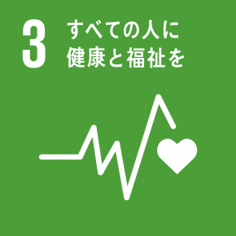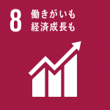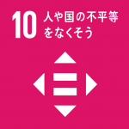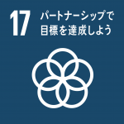
（※１-1）持続可能な開発目標（SDGs：Sustainable Development Goals）：
平成２７年９月国連サミットにおいて策定された「持続可能な開発のための2030アジェンダ」で設定
された、2030年を年限とする国際目標であり、誰一人取り残さない持続可能な社会の実現のため、
１７の目標、１６９のターゲットが定められています。

